المملكة العربية السعودية
وزارة التعليم
إدارة التعليم
مدرسة

تقرير التوعية بمخاطر الألعاب الالكترونية للعام الدراسي للعام 144 / 144هـ

تاريخ التنفيذ | / /1443 هـ | عدد المستفيدين | 276
الجهة المنفذة | الموجهه الطلابية | عدد أولياء الأمور الكلي | 276
الجهة المساندة | إدارة المدرسة – جماعة التوجيه والإرشاد | عدد الطالبات المشاركات | 141
الفئة المستفيدة | الطالبات وأولياء الأمور | عدد أولياء الأمور المشاركين | 100

الصعوبات
- عدم تعاون بعض المعلمات وتخليهم عن دورهم في التوجيه والإرشاد
- عدم تفاعل بعض أولياء الأمور والهيئة التعليمية

مقترحات
١- تخفيض الأعمال المكلفة بها المرشدة حتى تتمكن من تنفيذ البرامج بكل ما هو مطلوب منها

٢- تفعيل التعاون بين المدرسة والأسرة لتعزيز تنفيذ البرامج

شواهد التنفيــــــــــــذ

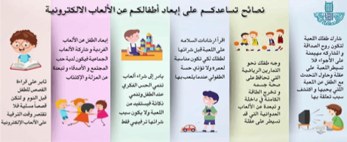
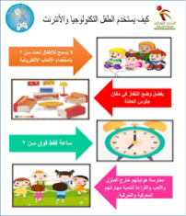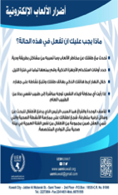
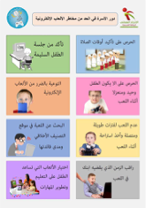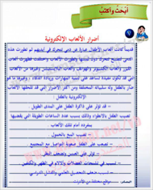
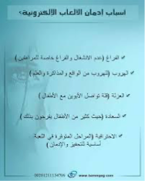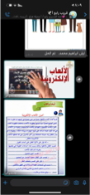

عرض حول مخاطر الألعاب الالكترونية | https://qrgo.page.link/dx4zL
التوعية من أضرار الألعاب الالكترونية | https://qrgo.page.link/hgDjh
مديرة المدرسة /
الموجهه الطلابية :

